КГУ «Центр адаптации несовершеннолетних»

Управления образования Акмолинской области

***Для вас, кандидаты!***

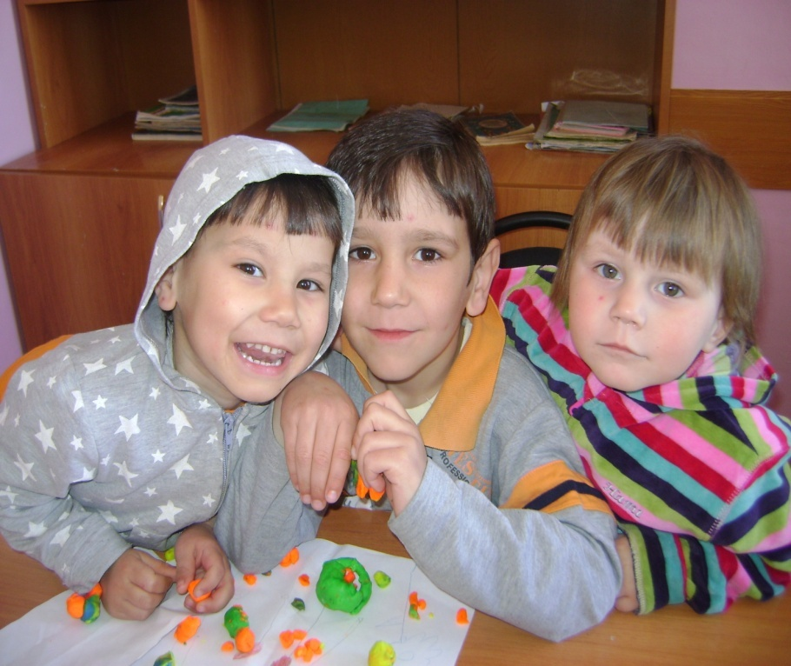

***Выполнила: Каппасова Г.***

***Кокшетау 2017 год***

В целях реализации Закона РК от 09.07.2004 г. «О профилактике правонарушений среди несовершеннолетних и предупреждении детской безнадзорности и беспризорности» 1 марта 2011 года был открыт Центр адаптации несовершеннолетних (далее Центр) управления образования Акмолинской области.

Основной целью Центра является прием, кратковременное содержание, адаптация и дальнейшее устройство безнадзорных и беспризорных детей и детей, оставшихся без попечения родителей.

С декабря 2011 года при Центре создана «Служба поддержки семьи». Основной целью, которой является обеспечение прав несовершеннолетних, оставшихся без попечения родителей, на воспитание и заботу в семье. Уменьшение до минимума поток детей, направляемых в интернатные учреждения органами опеки, обеспечить возможность поместить в семью любого ребенка, которому требуется и возможно устройство в семью.

**1. Основные положения.**

Опека или попечительство устанавливается над детьми-сиротами и детьми, оставшимися без попечения родителей, в целях их содержания, воспитания и образования, а также для защиты их прав и интересов.

Опека устанавливается над детьми, не достигшими 14-летнего возраста. Попечительство устанавливается над детьми в возрасте от 14 до 18 лет.

Опекун или попечитель назначается органом опеки и попечительства по месту жительства ребенка соответствующим решением главы органа местного самоуправления.

Органы опеки и попечительства осуществляют в установленном порядке контроль за осуществлением опеки (попечительства), за условиями проживания ребенка в семье, расходованием назначаемых денежных средств в интересах ребенка (обследование проводится дважды в год).

**2. Кандидаты в опекуны (попечителями).**

Опекунами (попечителями) могут быть только совершеннолетние дееспособные лица, которые: - не лишались (не ограничивались) родительских прав,

- не отстранялись от обязанностей опекуна

(попечителя ),

- не имеют заболеваний, не позволяющих воспитывать ребенка (перечень заболеваний утверждён),

- имеют постоянное местожительства,

- отвечающее санитарным нормам.

**- При** установлении опеки (попечительства) учитываются нравственные и иные личные качества 'кандидата в опекуны (попечители), его отношения с ребенком, согласие членов семьи кандидата в опекуны (попечители) и мнение самого ребенка.

**3. Документы для установления опеки (попечительства).**

Кандидат в опекуны (попечители) предоставляет медицинское заключение о своем состоянии здоровья, документы, подтверждающие наличие жилья, соответствующего санитарно-техническим нормам, справку об отсутствии судимости, характеристики с места работы и жительства, подтверждает согласие членов своей семьи на принятие ребенка под опеку (попечительство).

Орган опеки и попечительства выясняет мнение ребенка, проводит обследование условий проживания кандидата в опекуны (попечители), выдает заключение о возможности быть опекуном (попечителем).

На основании предоставленных документов принимается решение об установлении опеки (попечительства) либо об отказе.

В случае отрицательного заключения, заявителю возвращаются его документы и разъясняется порядок обжалования решения (в судебном порядке).

В отношении ребенка подготавливаются документы, устанавливающие правовой статус, медицинское заключение, согласие государственного опекуна, заключение о соответствии установления опеки интересам ребенка и др.

Дети, находящиеся под опекой (попечительством), имеют право на:

* воспитание в семье опекуна (попечителя), заботу со стороны опекуна (попечителя), совместное с ним проживание,
* защиту своих прав и интересов, выражение своего мнения и решения вопроса, затрагивающего его интересы,
* обеспечение им условий для содержания, воспитания, образования,
* причитающиеся алименты, пенсии, другие доходы, в том числе от использования имущества,
* сохранение прав собственности или права пользования жилым помещением, а при отсутствии жилого помещения на получение жилого помещения в соответствии с жилищным законодательством,
* защиту от злоупотреблений со стороны опекуна (попечителя).

**5. Права и обязанности (попечителя).**

Опекун (попечитель) имеет право и обязан воспитывать подопечного ребенка, заботиться о его здоровье и всестороннем развитии, совместно проживать с подопечным (раздельное проживание допускается с подопечным старше 16 лет с согласия органа опеки и попечительства).

Опекун (попечитель) вправе самостоятельно с учетом мнения ребенка и рекомендаций органа опеки и попечительства определять способы воспитания подопечного ребенка,

образовательное учреждение и форму обучения ребенка, обязан обеспечить получение ребенком основного общего образования.

**Опекун (попечитель) вправе требовать**

возврата ребенка любыми лицами, его удерживающими без законных оснований, не вправе препятствовать общению ребенка с родственниками, в том числе родителями, за исключением случаев, когда такое общение не отвечает интересам ребенка.

Опекун (попечитель) не вправе без предварительного согласия органа опеки и попечительства совершать сделки по отчуждению, в том числе обмену или дарению имущества подопечного, жилого помещения, на которое ребенок имеет право пользования.

Лицо, назначенное опекуном над имуществом ребенка, обязано обеспечивать его сохранность и использование в интересах ребенка.

Опекун обязан извещать орган опеки и попечительства о своем переезде, об изменении статуса ребенка.

Обязанности по опеке и попечительству в отношении ребенка, находящегося под опекой

(попечительством), исполняются опекуном (попечителем) безвозмездно.

**6. Содержание подопечных.**

На детей, находящихся под опекой (попечительством) на содержание выплачиваются денежные средства. В марте 2011года на правительственном уровне было принято решение о выплате пособий опекунам и попечителям детей-сирот в размере 10 МРП (16 тыс.180 тенге). Выплата пособия опекунам или попечителям на содержание ребенка –сироты (детей-сирот) и ребенка (детей), оставшегося без попечения родителей, производится на несовершеннолетнего, который остался без попечения единственного или обоих родителей в связи с их смертью, ограничением или лишением их родительских прав, признанием родителей безвестно отсутствующими, объявлением их умершими, признанием недееспособными, ограниченно дееспособными, отбыванием родителями наказания в местах лишения свободы, розыском родителей, уклонением родителей от воспитания ребенка или от защиты его прав и интересов, в том числе при отказе родителей взять своего ребенка из воспитательного, лечебного и медико-социального учреждения стационарного типа, а также в иных случаях отсутствия родительского попечения.   
Какие документы понадобятся?   
Опекуны или попечители для получения пособия на содержание ребенка – сироты предоставляют в орган по месту жительства ребенка следующие документы:   
1. заявление опекуна или попечителя установленного образца;   
2. копию удостоверения личности опекуна или попечителя;

3. решение местного исполнительного органа о назначении опекуном или попечителем;   
4. копию свидетельства о рождении ребенка (детей);   
5. копию документов, подтверждающих факт отсутствия попечения над ребенком единственного или обоих родителей (свидетельство о смерти, решение суда о лишении родительских прав, ограничении их в родительских правах, признании родителей безвестно отсутствующими, недееспособными (ограниченно дееспособными), объявлении их умершими, приговор суда об отбывании родителями наказания в местах лишения свободы, документы, подтверждающие розыск родителей, отобрании ребенка (детей) у родителей, нахождение родителей на длительном лечении в организациях здравоохранения, акт об подкидывании ребенка (детей), заявление об отказе от ребенка (детей));   
 6. копию договора об открытии лицевого счета на имя опекуна или попечителя в банке второго уровня;   
7. копии РНН, СИК, и индивидуального идентификационного номера опекуна или попечителя;

8. сведения о доходах ребенка (документы, подтверждающие получение государственных социальных пособий и иных социальных выплат, сведения об имеющихся доходах от имущества ребенка, справка, подтверждающая выплату (отсутствие выплаты), алиментов на ребенка, справка о заработной плате ребенка).   
Отдел опеки проверяет право опекуна или попечителя на получение пособия в течение 10 рабочих дней со дня поступления заявления. По итогам проверки выносит решение о назначении либо об отказе в назначении пособия.

Не назначаются денежные средства на содержание подопечных, добровольно переданных родителями под опеку (попечительство).

На содержание подопечных в возрасте от 16 до 18 лет денежные средства выплачиваются только случае предоставления справки из образовательного учреждения (дважды в год). Назначение денежных средств осуществляется на основании постановления (распоряжения) органа опеки и попечительства.

В случаях смерти родителей, лишения родительских прав производится возмещение опекуну денежных средств на ребенка при их совместном проживании за период с момента возникновения оснований до даты назначения выплаты, но не более чем за год.

Выплата денежных средств прекращается в случаях: совершеннолетия, устройства ребенка на полное гособеспечение, освобождение или отстранение опекуна от исполнения обязанностей, вступление несовершеннолетнего в брак, объявление ребенка полностью дееспособным.

**Как усыновить ребёнка**

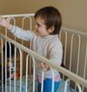

**Усыновление – это ответственный шаг, к которому нужно подойти со всей серьезностью. Не каждый человек в силу причин может стать усыновителем, ведь нужно пройти достаточно жесткий отбор. Наш материал поможет тем, кто готов быть родителями.**

**Шаг 1**  
Граждане, желающие усыновить или взять под опеку ребенка, обращаются с заявлением в местные органы опеки и попечительства.

**Шаг 2**  
**Кандидаты в усыновители, опекуны предоставляют в отдел опеки следующие документы:**  
  
 - справку с места работы с указанием должности и заработной платы (либо копию декларации о доходах);  
  
 - копию финансового лицевого счета и выписку из домовой книги с места жительства, либо документ, подтверждающий право собственности на жилье;  
  
справку из милиции об отсутствии судимости за умышленные преступления против жизни и здоровья граждан (убийства, изнасилования и т.п.);  
  
 - медицинское заключение о состоянии здоровья кандидата;  
  
если кандидат состоит в браке, он должен предоставить копию свидетельства о заключении брака;  
  
 - документ, подтверждающий, что жилое помещение кандидата соответствует санитарным и техническим нормам;  
  
*Примечание:* *подобное заключение делают специалисты Роспотребнадзора.  
  
 -* письменное согласие совершеннолетних членов семьи опекуна (усыновителя), которые проживают с ним на одной жилплощади;  
  
*Примечание:* *также учитывается мнение детей, достигших 10-летнего возраста, которые проживают на жилплощади кандидата.*  
  
автобиографию.  
  
 - сертификат о прослушании лекции для опекунов (усыновителей);  
  
*Примечание: лекции курса читают на базе Центра адаптации несовершеннолетних. В течение месяца кандидатов обучают азам психологии, рассказывают об особенностях детей, которые попадают под опеку, усыновление, о возможных проблемах, которые могут возникнуть после усыновления, опеки.*  
  
**Шагё 3**  
После рассмотрения документов специалисты органов опеки и попечительства исследуют жилищно-бытовые условия кандидата в усыновители, опекуны, составляют акт обследования жилья.  
  
*Примечание: по закону кандидат должен предоставить усыновленному ребенку не менее 13 кв. метров жилья.*  
  
**Шаг 4**  
После рассмотрения документов, исследования жилищно-бытовых условий органы опеки дают заключение, по которому кандидат может взять над ребенком опеку либо усыновить его.  
  
**Шаг 5**  
Кандидату дают направление в роддом либо в приют, где он посещает ребенка, которого по медицинским показаниям можно взять под опеку или усыновить.  
  
*Примечание: желательно, чтобы усыновитель, опекун чаще навещали ребенка, чтобы несовершеннолетний привык к своему будущему родителю.*  
  
**Шаг 6**  
Когда усыновителю подобрали ребенка, заявление на усыновление ребенка и перечень документов передаются в суд, который выносит решение. В случае с опекой решение выносит администрация города.  
  
**Шаг 7 (для усыновителей)**  
После рассмотрения дела суд направляет копию решению в местный отдел ЗАГС, который вносит изменения в актовую запись о рождении ребенка, выдает свидетельство о рождении, в котором родителями записаны усыновители.

**ВАЖНО ЗНАТЬ!**  
  
**Усыновителями и опекунами  
  
не могут быть:**  
  
 - граждане, не достигшие совершеннолетия;  
  
 - лица, которые признаны судом недееспособными или ограниченно дееспособными;  
  
 - супруги, один из которых признан судом недееспособным или ограниченно дееспособным (если усыновителями желают стать оба супруга);  
  
 - граждане, лишенные судом родительских прав;  
  
 - лица, отстраненные от обязанностей опекуна за ненадлежащее выполнение обязанностей;  
  
 - бывшие усыновители, в случае, если усыновление отменено судом по их вине;  
  
 - граждане, которые по состоянию здоровья не могут осуществлять родительские права;  
  
 - лица, которые на момент установления не имеют дохода, обеспечивающего усыновляемому ребенку прожиточный минимум, установленный в субъекте РФ, на территории которого проживают усыновители;  
  
 - лица, не имеющие постоянного места жительства;  
  
 - лица, имевшие на момент установления усыновления судимость за умышленное преступление против жизни или здоровья граждан;  
  
  - лица, проживающие в жилых помещениях, которые не отвечают санитарным и техническим правилам и нормам.  
  
**Усыновителями и опекунами  
  
не могут быть граждане, которые имеют следующие заболевания:**  
  
 - туберкулез (активный и хронический);  
  
 - заболевания внутренних органов, нервной системы, опорно-двигательного аппарата;  
  
 - онкологические заболевания;  
  
 - наркомания, токсикомания, алкоголизм;  
  
 - инфекционные заболевания до снятия с диспансерного учета;  
  
 - психические заболевания, при которых больные признаны в установленном порядке недееспособными или ограниченно дееспособными;  
  
все заболевания и травмы, приведшие к инвалидности I и II групп, исключающие трудоспособность.  
***7***

**Телефон доверия**

**«Службы поддержки семьи»**

**8 (716)2 33 00 16**

**Адрес: Исмаилова 11 «Б»**